**推断题型**

日期： 时间： 姓名：

Date: Time: Name:

初露锋芒

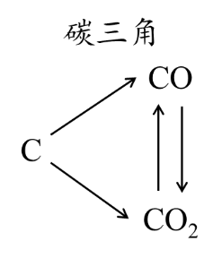

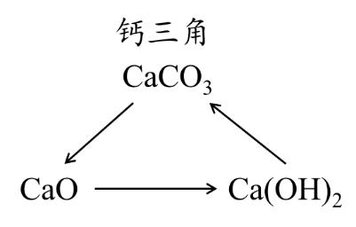

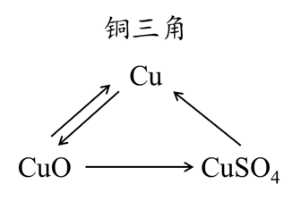

|  |  |
| --- | --- |
| **学习目标**  **&**  **重难点** | 1．“一包白色固体”  2．混合气体的检验  3．金属回收类  4．物质相互转化推断类 |

 根深蒂固

一、物质推断的题眼

1．以特征颜色为突破口

（1）固体颜色

黑色：Fe粉、C、CuO、MnO2、Fe3O4

红色：Cu、Fe2O3、红磷

蓝色：CuSO4·5H2O

（2）溶液颜色

蓝色溶液：CuSO4溶液，CuCl2溶液，Cu(NO3)2溶液

浅绿色溶液：FeSO4溶液，FeCl2溶液，Fe(NO3)2溶液

黄色溶液：Fe2(SO4)3溶液，FeCl3溶液，Fe(NO3)3溶液

（3）沉淀颜色：六白一蓝一红褐

|  |  |  |  |
| --- | --- | --- | --- |
| 沉淀 | 颜色 | 操作 | 现象 |
| Cu(OH)2 |  | + 酸 |  |
| Fe(OH)3 |  |
| Mg(OH)2 |  |
| Al(OH)3 |  |

|  |  |  |  |
| --- | --- | --- | --- |
| 沉淀 | 颜色 | 操作 | 现象 |
| CaCO3 |  | + 酸 |  |
| BaCO3 |  |

|  |  |  |  |
| --- | --- | --- | --- |
| 沉淀 | 颜色 | 操作 | 现象 |
| BaSO4 |  | + 酸 |  |
| AgCl |  |

2．以反应条件为突破口

点燃：有O2参加的反应

通电：电解H2O

催化剂：KClO3/H2O2分解制O2

高温：CaCO3分解；C还原CuO/Fe2O3等；CO还原Fe2O3；CO2和C反应

3．以特征反应现象为突破口

（1）能使澄清石灰水变浑浊的无色无味气体是____________。

（2）能使黑色CuO变红（或红色Fe2O3变黑）的气体是____________，固体是___________。

（3）能使燃烧着的木条正常燃烧的气体是_____________，燃烧得更旺的气体是______________，使火焰熄灭的气体是___________或____________；能使带火星的木条复燃的气体是___________。

（4）能使白色无水CuSO4粉末变蓝的气体是____________。

（5）在O2中燃烧火星四射的物质是_________。

（6）在O2中燃烧，产生大量白烟的是___________

（7）在O2中燃烧，产生刺激性气味气体，且有蓝紫色火焰的是__________，在空气中燃烧，产生刺激性气味气体，且有淡蓝色火焰的是__________。

（8）在空气中燃烧，产生耀眼白光的是___________。

（9）在空气中燃烧生成CO2和H2O的物质是有机物，如__________等。

4．以化学反应的基本类型为突破口

（1）常见的能发生分解反应的物质：H2O2、KClO3、KMnO4、H2O、CaCO3等

（3）常见的能发生置换反应的物质：

①还原性单质（C、H2） + 金属氧化物

②金属 + 酸

③金属 + 盐溶液

5．常见物质的相互转化关系

|  |  |  |
| --- | --- | --- |
| 碳三角 | 钙三角 | 铜三角 |
|  |  | C:\Users\asus\AppData\Local\Temp\WeChat Files\913478694568930760.png |

二、常见气体的检验

|  |  |  |  |
| --- | --- | --- | --- |
| 物质 | 检验试剂或方法或装置或步骤 | 反应现象 | 结论和化学式 |
| CO2 | 澄清石灰水 |  |  |
| CO |  |  |  |
| H2O(g) | 无水CuSO4 |  |  |
| H2 |  |  |  |
| CH4 |  |  |  |

注：CO2和H2O可直接检验，其余只能间接检验，CO的检验一般还需要进行尾气处理。

 枝繁叶茂

考点1：“一包白色固体”

【例1】有一包固体，可能含有氧化钙、硝酸钾、碳酸钠、碳酸钙中的一种或几种。为探究其组成进行如下实验。

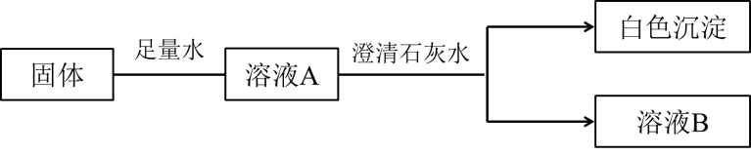

（1）固体中一定含有_______________________________________。

（2）固体中一定没有_______________________________________。

（3）写出生成白色沉淀的化学反应方程式___________________________________________。

【例2】有一包白色粉末，可能由CuSO4、Na2SO4、Na2CO3、BaCl2、NaOH中的一种或几种组成。为探究其组成（友情提示：NaCl、BaCl2溶液呈中性），进行了以下实验：

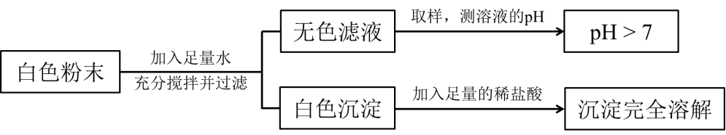

请分析实验过程，回答下列问题：

（1）白色粉末中一定不含________________________，可能含有________________________。

（2）生成白色沉淀的化学方程式为________________________________________________。

（3）无色滤液中呈碱性的物质可能含有Na2CO3；NaOH；NaOH和Na2CO3。

实验证明如下：

|  |  |  |
| --- | --- | --- |
| 实验步骤 | 实验现象 | 实验结论 |
| ①取无色滤液少许于试管中，滴加过量的BaCl2溶液 | 产生白色沉淀 | 无色滤液中含有_________ |
| ②在①反应后的试管中滴加____________ | 溶液变为红色 | 无色滤液中含有Na2CO3、NaOH |

（4）白色粉末的成分是________________________________________________。

【例3】一包白色粉末A是由CuSO4、Na2CO3、Ba(OH)2、Na2SO4、NaOH中的几种混合而成。为探究其组成，进行以下实验：

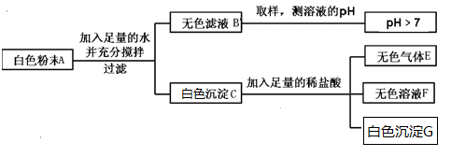

分析实验过程，回答：

（1）白色粉末A中一定没有__________________；可能有__________________，该物质无法确定的理由是______________________________________________________。

（2）生成白色沉淀G的化学方程式是__________________，反应类型是__________________。

（3）滤液B中溶质的组成成分可能是__________________。

Ⅰ．Na2CO3、NaOH Ⅱ．Ba(OH)2、NaOH

Ⅲ．Na2CO3、Na2SO4 Ⅳ．Na2CO3、Ba(OH)2、Na2SO4

【例4】有一包白色粉末，可能含有CuSO4、CaCO3、BaCl2、Na2SO4、NaOH中的一种或几种。为探究其组成，进行如下实验：

（1）取少量白色粉末，向其中加入足量的水，充分搅拌后过滤，得到白色沉淀和无色滤液。则原白色粉末中一定不含有_____________；

（2）取实验（1）滤出的白色沉淀，向其中加入足量的盐酸，沉淀全部溶解，并产生无色气体。则原白色粉末中一定含有_____________，写出沉淀溶解的化学方程式_________________________；

（3）为进一步探究原白色粉末的组成，取实验①得到的滤液，向其中通入CO2，产生白色沉淀，则可推断原白色粉末中一定还含有_________________。

【例5】某白色固体A中可能含有碳酸钠、氯化钡（水溶液呈中性）、氢氧化钠中的一种或几种，进行如下实验：

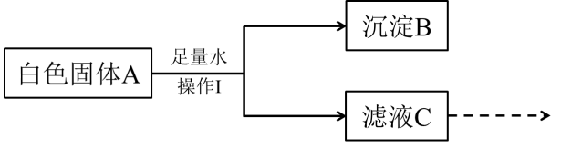

完成下列填空：

（1）操作I是__________。[根据上述实验](http://www.21cnjy.com)分析，A中一定含有的物质是__________，C中一定含有的溶质是____________________。

（2）为进一步确定固体A中可能存在的物质，对滤液C进行实验，完成下表。

|  |  |  |
| --- | --- | --- |
| 实验操作 | 现象 | 结论 |
|  |  | A中有氢氧化钠 |

【例6】有一包白色固体中可能含碳酸钠、硫酸钠、氯化钾、硝酸钡、氢氧化钠中的一种或几种。为探究其成分，进行如下实验：

第一步：取少量固体于烧杯中，逐渐加水并不断搅拌，烧杯内固体的质量随加入水的质量的变化如图1所示；

第二步：取少量B点时的清液于试管中，滴加酚酞试液，酚酞试液不变色；

第三步：继续向烧杯中滴加稀硝酸并不断搅拌，烧杯内固体的质量随加入稀硝酸的质量的变化如图2所示。

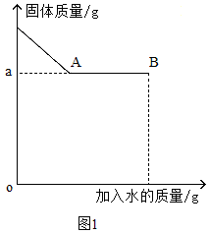 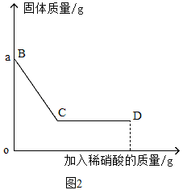

请根据上述实验回答：

（1）图2中，BC段减少的沉淀是________（填化学式），从C到D液体的pH________（填“增大”、“减小”或“不变”）。

（2）原白色固体中，在图1 B点所对应的清液中，肯定不存在的是___________________。图2中，D点所对应的溶液中一定含有的溶质是____________________；

（3）由上述实验不能确定的物质是_____________，通过下列方案进一步确定该白色固体的成分：

方案一：取少量B点时的清液于试管中，利用酒精灯、洁净的铂丝进行焰色反应，透过蓝色的钴玻璃观察到火焰呈______色，确定该物质存在。

方案二：取少量B点时的清液于试管中，加____________，过滤；再向滤液中加入____________，观察现象，确定该物质是否存在。

考点2：混合气体推断类

【例1】要证明水煤气中含有H2、CO、水蒸气，混合气体通过下列试剂的先后顺序，正确的是（ ）

①无水硫酸铜 ②澄清石灰水溶液 ③灼热的氧化铜

A．①③② B．③①② C．①③①② D．①③②①

【变式1】证明混合气体中含有CO2、H2、CO、H2O，通过试剂顺序正确的是（ ）

①澄清石灰水 ②无水硫酸铜 ③氢氧化钠固体 ④灼热的氧化铜

A．②①③④②① B．②③①④②①

C．①②③④②① D．②①③④①②

【变式2】某混合气体可能含有一氧化碳、二氧化碳、氢气、氯化氢中的一种或几种。进行如下实验，下列推断正确的是（ ）

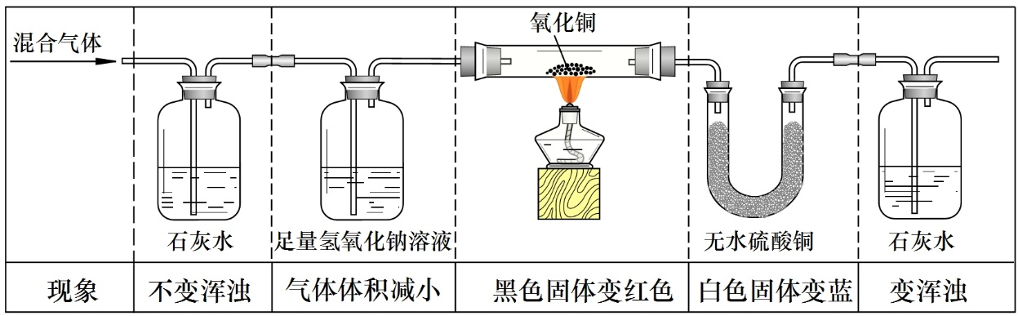

A．一定无二氧化碳 B．可能含有氯化氢  
C．一定有氢气 D．一定有一氧化碳

【例2】某无色混合气体中可能含有CO2、CO、H2O（水蒸气）、H2中一种或几种，依次进行如下处理（假定每次处理均完全反应）：

①通过碱石灰时，气体的体积变小；

②通过炽热的氧化铜时，固体变为红色；

③通过白色硫酸铜粉末时，粉末变为蓝色；

④通过澄清石灰水时，溶液变浑浊。

由此可以确定原混合气体中（ ）

A．一定含有CO2、H2O，至少含有H2、CO中的一种

B．一定含有H2O、CO，至少含有CO2、H2中的一种

C．一定含有CO、CO2，至少含有H2O、H2中的一种

D．一定含有CO、H2，至少含有H2O、CO2中的一种

【变式】某无色混合气体中可能由CH4、H2、CO、CO2和H2O中的某几种气体组成。为确定其成分依次进行了如下实验（假设每一步反应均完全）：

①通过澄清石灰水，溶液变浑浊；

②通过氢氧化钠固体，质量增加；

③在O2中点燃，燃烧产物能使白色CuSO4粉末变为蓝色。

则原混合气体的成份不可能是（ ）

A．CO2、H2O、CH4 B．CO2、H2O、H2

C．CO2、H2O、CO D．CO2、CO、CH4

【例3】某无色气体中，可能含有H2、CO、CO2、H2O中的一种或多种。现将该气体依次经过下列装置处理（假设每步作用均完全）。

有关的实验现象是：

Ⅰ．A装置质量增重；

Ⅱ．B装置中的固体由黑变红；

Ⅲ．C装置中无水硫酸铜变蓝；

Ⅳ．D装置质量增加。

请回答下列问题：

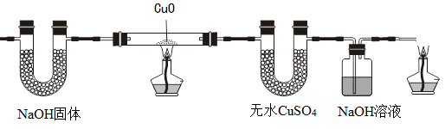

A B C D E

（1）装置C中无水硫酸铜变蓝的原因是_____________________________（用化学方程式表示），装置C的作用是___________________________________________________；

（2）由现象Ⅱ和III可知该混合气体中肯定含有_________________，该物质在装置B中与CuO反应的化学方程式是__________________________________；

（3）有同学认为上图实验方案不合理，请你指出存在的问题________________________________，改进方案是___________________________________________________。

【变式1】草酸（C2H2O4）受热分解生成二氧化碳、一氧化碳和水。某同学为了验证草酸分解产物，将产物持续通入下列装置。请回答：

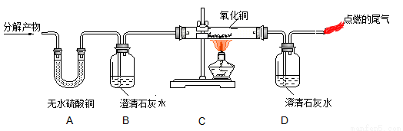

（1）请写出草酸分解的化学反应方程式________________________________________。

（2）A装置中的实验现象是______________________________，C中发生反应的化学方程式______________________________，该反应的氧化剂是__________。

（3）对该实验的分析正确的是__________（选填编号）

Ⅰ．该实验中A、B装置不可以互换

Ⅱ．若C中停止加热，D中液体会倒吸入硬质玻璃管中

Ⅲ．反应结束后，C中的固体物质属于混合物

Ⅳ．若分解产物停止通入时，C中生成的铜不会被氧化。

【例4】某混合气体可能含有CO、H2、CO2和H2O（气）中的一种或几种。为验证其组成，同学们进行实验的装置和现象如下（夹持仪器已省略，假设气体均吸收完全）：

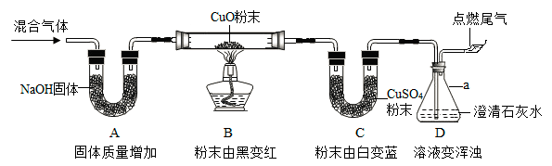

|  |  |  |  |
| --- | --- | --- | --- |
| 结论 | 甲 | 乙 | 丙 |
| 含有CO、H2、H2O（气） | 含有CO、H2、CO2 | 含有CO、H2、CO2、H2O（气） |

（1）装置D中溶液变浑浊的化学方程式是________________，点燃尾气，火焰呈________色。

（2）丁认为，由于他们对装置________（填编号）中的实验现象分析不同而导致结论有差异。根据碳酸盐可转变为CO2的性质，丁利用上述实验结束后装置内药品和某种常见试剂进行实验，证明了甲的结论是正确的。请写出丁的实验操作过程与现象___________________________________。

考点3：金属回收类

【例1】在Cu(NO3)2和AgNO3混合溶液中加入一定质量的铁粉，充分反应后发现有少量金属析出，过滤后向滤渣中滴加盐酸，无气泡产生，则析出的少量金属中一定有（ ）

A．Fe B．Cu C．Ag D．Cu、Ag

【变1】在AgNO3、Zn(NO3)2和Cu(NO3)2的混合溶液中加入一定量的铁粉，充分反应后过滤。向滤渣中加入稀盐酸，有气泡产生。根据上述现象，结论正确的是（ ）

A．滤渣中一定有Zn B．滤渣中可能有Ag、Cu

C．滤液中一定有Fe(NO3)2、Zn(NO3)2 D．滤液中可能有AgNO3和Cu(NO3) 2

【变2】实验室废液中含有氯化铜和氯化亚铁，对该废液进行如下实验：

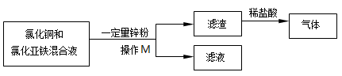

（1）操作M名称是________________。

（2）写出滤渣中加入稀盐酸后，一定发生的反应化学方程式____________________________。

（3）写出滤液中溶质的组成________________。

【例2】在Cu(NO3)2和AgNO3混合溶液中加入一定质量的铁粉，反应停止后过滤，滤液仍为蓝色。有关判断正确的是（ ）

A．滤渣中一定有银，没有铜和锌

B．滤渣中一定有银和铁，可能有铜

C．滤液中一定有硝酸亚铁、硝酸铜、硝酸银

D．滤液中一定有硝酸亚铁、硝酸铜，可能有硝酸银

【变2】某校学生学习金属后做如下探究：一定量AgNO3溶液进行了如图实验。



（1）向固体乙上滴加盐酸没有气泡产生，则固体乙的组成是__________________。

（2）溶液甲呈蓝色，溶液甲中一定含的溶质是__________________。使溶液呈蓝色的化学反应是___________________________（写化学方程式），该反应的基本类型是__________________。

【变3】向一定量AgNO3溶液中加入铜、锌的混合粉末，充分反应后过滤，得到溶液甲和固体乙：

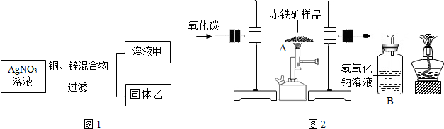

下列判断错误的是（ ）

A．若向溶液甲中滴加氯化钠溶液产生白色沉淀，则固体乙是Ag

B．若溶液甲呈蓝色，则固体乙中一定含Ag，可能含有Cu

C．若固体乙中含有锌、铜、银三种金属，则溶液甲中的溶质是Zn(NO3)2

D．若向固体乙中滴加稀盐酸没有气泡，则溶液甲中的溶质可能有两种情况

【例3】向一定质量的AgNO3和Fe(NO3)2的混合溶液中加入X克Zn粉，充分反应后过滤，将滤渣洗涤、干燥后称量，得到的固体质量仍为X克。下列说法错误的是（ ）

A．滤液有两种可能的组成 B．滤液中滴加稀盐酸，有白色沉淀产生

C．滤渣中至少有两种物质 D．滤渣中滴加稀盐酸，一定有气泡产生

【例4】某化学小组用一定量AgNO3和Al(NO3)3的混合溶液加入铜粉和锌粉，充分反应后过滤，得到溶液甲和固体乙，如图所示，则：

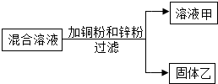

①溶液甲中一定含Al(NO3)3和Zn(NO3)2

②固体乙中一定含Ag，可能含有Cu和Zn

③若溶液甲呈蓝色，则溶液甲一定含Al(NO3)3、Zn(NO3)2、Cu(NO3)2和AgNO3

④若向固体乙上滴加盐酸无气泡产生，则溶液甲中一定没有AgNO3和Cu(NO3)2

上述四种说法正确的个数为（ ）

A．1个 B．2个 C．3个 D．4个

【例5】实验室有100g废液，其中含有硫酸铜、硫酸亚铁、硫酸锌。现对废液进行处理，得到铜和硫酸锌溶液，实验流程如下图所示。

过量X

II

过量硫酸

I

过量铁

废液

滤渣A

滤液B

铜

滤液C

III

铁、X

硫酸锌溶液

（1）步骤I、II、III中均包含的操作名称是________________。

（2）滤液B中的溶质是______________________________。

（3）当观察到______________________________时，说明滤渣A中铁已经完全反应。

（4）步骤III中加入的X是____________________。

（5）实验结束后，生成0.1mol铜，请计算原废液中硫酸铜的溶质质量分数。

（根据化学方程式列式计算）

考点4：物质相互转化推断类

【例1】物质间可以直接实现转化的是（ ）

A．Fe→Fe2O3→FeSO4 B．HCl→CuCl2→BaCl2

C．NaOH→NaCl→Na2CO3 D．CO2→H2CO3→CO

【例2】如图表示的是A、B、C三种溶液两两混合发生反应的实验现象，符合该实验现象的A、B、C三种溶液依次是（ ）



A．盐酸、碳酸钠溶液、氢氧化钠溶液 B．氯化钠溶液、澄清石灰水、氢氧化钠溶液

C．盐酸、碳酸钠溶液、澄清石灰水 D．氢氧化钙溶液、盐酸、硫酸钠溶液

【例3】按下列过程进行实验：



若出现上述实验现象，则加入的甲、乙、丙三种试剂是 （ ）

A．CaCl2 HCl NaCl B．Ba(OH)2 HCl NaCl

C．Ca(OH)2 HCl AgNO3 D．Ba(OH)2 H2SO4 HCl

【例4】甲、乙、丙是初中化学中常见的物质，下图中“—”表示相连的物质之间能发生反应，“→”表示由一种物质转化为另一种物质。下列说法中不正确的是（ ）

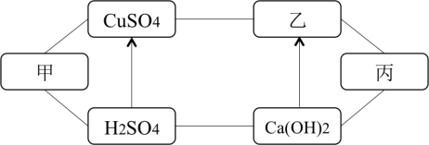

A．甲、乙、丙可能依次为Fe、NaOH、CO2

B．当乙为NaOH时，它可由Ca(OH)2与Na2CO3反应生成

C．当甲为一种碱时，它与硫酸铜溶液反应可能生成两种沉淀

D．丙物质可能是氧化钙

【例5】现有盐酸和CaCl2的混合溶液，向其中逐滴加入过量某物质X，溶液的pH随滴入X溶液的质量变化如图所示，则X是（ ）

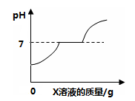

A．水 B．澄清石灰水 C．纯碱溶液 D．稀盐酸

【例6】对于化学反应a + b → c + d，有关说法正确的是（ ）

A．如c、d为盐和水，则反应物一定为酸和碱

B．如c、d为单质和化合物，则反应一定为置换反应

C．如a、c均为金属，则消耗的a的质量一定大于c的质量

D．如a、b为金属和盐酸，则反应后溶液的质量一定增加



**强化训练**

1．如图是物质的分类及部分转化关系图，有关说法不正确的是（ ）

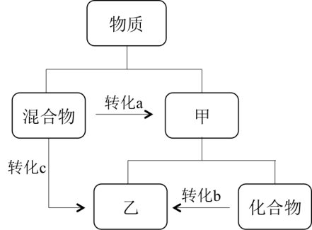

A．转化a一定是化学变化 B．转化b一定是化学变化

C．转化b中一定有元素的存在形态发生改变 D．分离液态空气制取氧气属于转化c

2．现有含杂质的硝酸钠溶液，为确定其组成，某同学设计了如下实验：

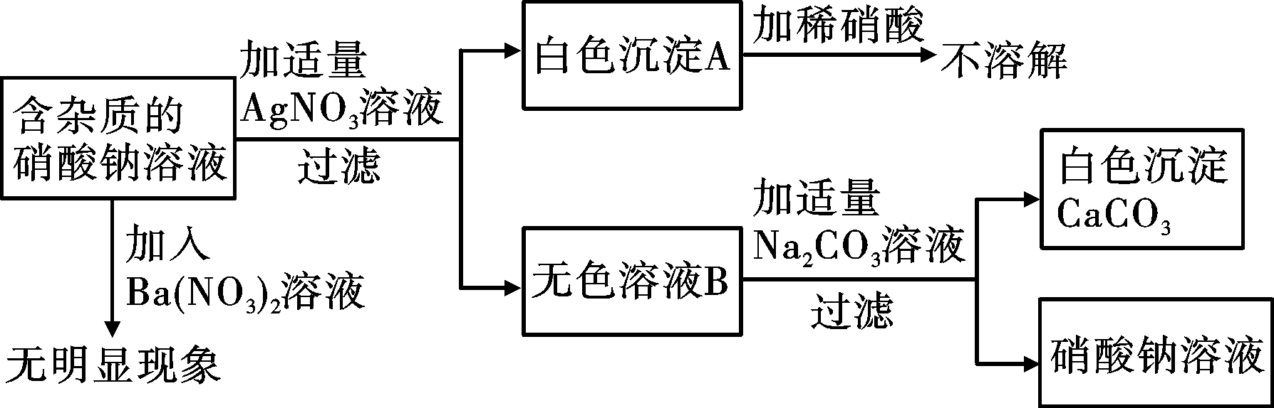

下列判断错误的是（ ）

A．原溶液中的杂质可能有三种 B．原溶液中没有硫酸盐

C．原溶液中杂质肯定是一种 D．该实验中涉及的基本反应类型只有一种

3．由CaCO3、FeCl3、Na2SO4、NaOH、NaCl中的几种组成的粉末，为确定其组成，进行以下实验：

①取粉末样品加水搅拌后过滤，得到沉淀和无色溶液A；

②向上述沉淀中加入足量稀盐酸，得到黄色溶液且无气泡产生；

③取无色溶液A进行如图所示的实验。

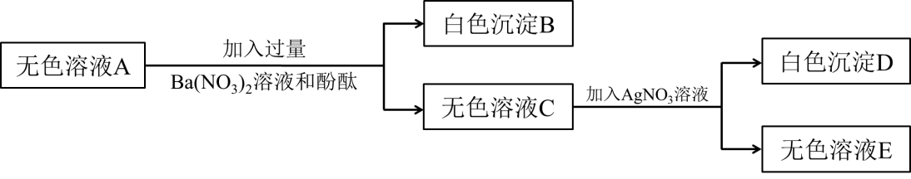

（1）白色沉淀D是____________________。

（2）无色溶液A中一定有的溶质是______________________________。

（3）生成白色沉淀B的化学方程式是________________________________________。

（4）这包粉末中一定不含有的物质是__________________，可能含有的物质是____________。

4．某无色气体，可能含有H2、CO、HCl、CO2、N2中的一种或多种。现将该气体依次经过下列装置处理后，最终收集到一定量气体（假设每步作用均完全）。有关的实验现象是：

①A装置质量增重，未见有浑浊出现；

②C装置中的固体由黑变红；

③D装置中无水硫酸铜不变蓝。

请回答下列问题：

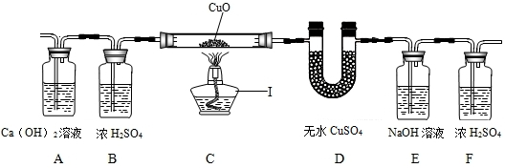

（1）由现象②③可知原混合气体中肯定不含______________，一定含有______________；装置E可起到________________的作用。

（2）写出C的硬质玻璃管中发生反应的化学方程式：______________________________。

（3）请分析原无色气体的组成：______________________________。

5．水煤气是将水蒸气通过灼热的焦炭而生成的气体，主要成分是一氧化碳、氢气以及少量的二氧化碳和水蒸气。

某课题组同学为验证水煤气的成分，做了以下准备：

I．资料收集：

①H2+CuOCu+H2O；②CO+CuOCu+CO2；③无水硫酸铜遇水由白色变为蓝色。

II．设计实验装置：

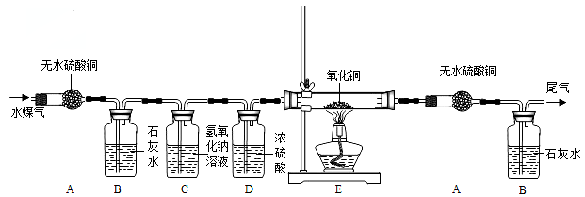

请分析上面信息后回答：

（1）你认为验证水煤气中各成分的顺序依次是____________________________________；

（2）装置C的目的是________________________，装置D的作用是________________________；

（3）装置E内观察到的现象是_________________________________________________________；

（4）实验中两次用到装置A，其目的分别是_____________________，______________________；请你设计一种尾气处理方案：________________________________________________。

6．某研究小组利用下图所示装置探究碳的氧化物的性质（固定装置略）。

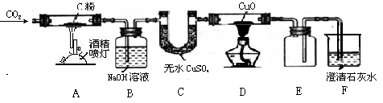

（1）写出装置A中发生反应的化学方程式__________________；装置B的作用是__________，装置C中可观察到的现象是________________________。

（2）装置D玻璃管中发生反应的化学方程式________________，观察到的现象是__________。

（3）装置E的作用是____________，本实验还应在装置____________之间添加装置E。

（4）从保护环境的角度分析，本实验的不足是____________，改进的方法是____________。

7．有一混合气体可能含有H2、CO、CO2中的一种或几种，现将混合气体依次通过下列盛有足量试剂的装置，确定其组成（其中浓硫酸有吸水作用）：

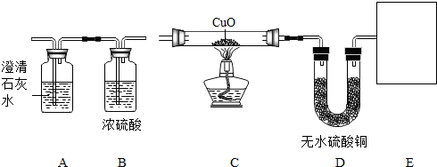

（1）图中能测出的气体是____________，则C中可能反应的化学方程式____________________；

（2）若要测定所有气体的是否存在，还要在E处添加_______装置，它的作用是_____________。

8．A、B、C、D、E分别是铁、氧气、二氧化碳、硫酸铜溶液和氢氧化钠溶液中的一种物质。用五个圆表示这五种物质，用两圆相切表示两种物质可以发生化学反应，“→”表示两物质间的转化关系（其他相关反应物、生成物和反应条件已省略）。已知A是氧气。请回答下列问题：

A甲A

B

C

E

D

①B是______________；

②C与D的化学反应基本类型是_______________（填写基本反应类型）；

③它们之间发生置换反应的化学方程式为_________________________________________。

④有“甲、乙、丙”三种物质，它们的反应关系如图所示，若“甲”是盐酸，乙、丙所代表的物质可以是____________和____________（填写化学式）。

**甲**

**丙**

**乙**

9．某气体可能含有CO2、CO、H2中的一种或几种，同学们为确定气体成分，设计如图装置进行实验（加持装置已省略，浓硫酸有吸水性）

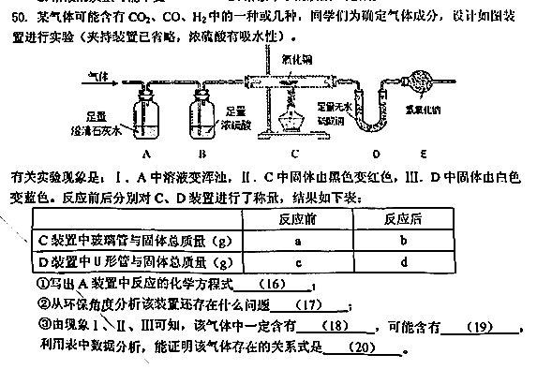

有关实验现象是：I．A中溶液变浑浊，II．C中固体由黑色变红色，III．D中固体由白色变蓝色。反应前后分别对C、D装置进行了称量，结果如下表：

|  |  |  |
| --- | --- | --- |
|  | 反应前 | 反应后 |
| C装置中玻璃管与固体总质量（g） | a | b |
| D装置中U形管与固体总质量（g） | c | d |

（1）写出A装置中反应的化学方程式_______________________；

（2）从环保角度分析该装置还存在什么问题________________________；

（3）由现象I、II、III可知，该气体中一定含有________________，可能含有____________，利用表中数据分析，能证明该气体存在的关系式是________________________。

10．某小组同学利用混有少量CO2的CO气体进行还原氧化铜实验并验证有关气体的性质（装置气密性良好）：

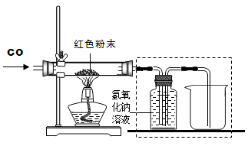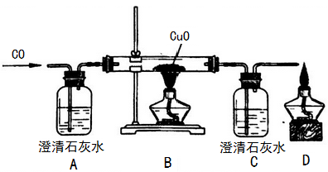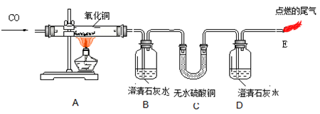

　氢氧化钠溶液 　　澄清石灰水 无水硫酸铜

A B C D F

CuO 点燃尾气

CO、CO2



E

氢氧

化钠

溶液

（1）实验开始时，先__________（选填“通气体”或“加热”），目的是________________________。B中的现象是____________________，反应的化学方程式是______________________________。

（2）小红同学认为进入C中气体是CO2、CO、H2O，但上述A~E装置不能验证小红同学的观点，装置正确的连接是A→B→____________________

（3）小兰同学认为为了防止溶液倒吸，本实验停止加热前应先断开B和C的连接，小明同学认为不需要，理由是________________________________________。

（4）实验后小高同学又指出：上图装置的尾气处理E也可以用F装置代替，F装置的作用是______________________________。



**课堂小结**

1．“一包白色固体”

（1）加水溶解后的现象；

（2）形成沉淀的颜色，加酸后的现象（部分溶解、不溶解还是全部溶解）

（3）形成溶液的颜色，加入不同试剂后的现象（注意加入酚酞后溶液变红所对应的生成的NaOH的干扰）

2．混合气体的检验

（1）掌握每种常见气体（H2O/CO2/CO/H2/CH4…）的检验方法、装置、原理和现象；

（2）在进行混合气体组合实验时，一定要理性分析、排除干扰、瞻前顾后、尾气处理

3．金属回收类

（1）掌握金属活动性顺序表；

（2）掌握不同金属与同一个盐溶液的置换反应先后顺序；

（3）掌握不同盐溶液与同一个金属的置换反应先后顺序；

（4）理性分析，极值定位，分段罗列，逐一代入。

4．物质相互转化推断类

（1）掌握金属、酸碱盐等元素知识的基础转换关系（如碳三角、钙三角、铜三角等）；

（2）理性分析，勿受干扰，开放思维，特例特记

 瓜熟蒂落

1．石蕊、硫酸、氢氧化钙、碳酸钠是常见的四种物质，它们的溶液之间的反应关系如图。图中两圆相交部分（A．B．C．D）表示物质间反应的主要现象，其中描述正确的是 （ ）

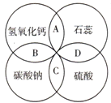

A．溶液变为蓝色 B．无明显现象

C．生成二氧化碳 D．溶液呈紫色

2．将混有少量氧化铜粉末的铁粉中，加入一定量稀硫酸，反应停止后，铁粉剩余，过滤，滤液中含有的溶质是 （ ）

A．有H2SO4 B．有H2SO4和FeSO4

C．有CuSO4和FeSO4 D．只有FeSO4

3．某金属加工厂生产过程中的废液含有少量AgNO3、Cu(NO3)2，为回收利用资源和防止污染，该厂向废液中加入一定量的锌粉，反应停止之后过滤，向滤出的固体中加入少量的稀盐酸，无气体产生。则下列有关说法中，正确的是 （ ）

A．滤出的固体中一定含有Ag、Cu，一定不含Zn

B．滤出的固体中一定含有Ag，可能含有Zn和Cu

C．滤液中一定含有Zn(NO3)2，一定没有AgNO3和Cu(NO3)2

D．滤液中一定含有Zn(NO3)2，可能有AgNO3和Cu(NO3)2

4．实验现象与结论对应正确的是 （ ）

A．某固体中加入稀硫酸，产生气泡，该固体为活泼金属

B．某溶液中滴加酚酞试剂，不变色，该溶液为酸性溶液

C．某溶液进行焰色反应，火焰呈黄色，该溶液中含有钠元素

D．某溶液中滴加氯化钡和稀硝酸，产生白色沉淀，该溶液中含有硫酸盐

5．某固体粉末可能由氢氧化钠、氢氧化钙、碳酸钠和碳酸钙中的一种或几种组成，进行如下实验：

①取少量固体加入足量的水，搅拌，有不溶物；

②过滤，向滤液中加入盐酸，有气泡产生。

对固体粉末成分的判断错误的是 （ ）

A．一定有碳酸钠 B．可能有氢氧化钠

C．一定有碳酸钙 D．可能有氢氧化钙

6．在Cu(NO3)2、AgNO3的混合溶液中，加入一定量的锌粉充分反应后，可能有下列情况：

（1）若反应后锌有剩余，则溶液中所含的溶质是______________________________。

（2）若将反应后的物质过滤，向所得固体物质中滴入稀盐酸，没有气泡产生，则固体物质中一定有______________________________，可能有______________________________。

（3）若将反应后的物质过滤，向滤液中滴加NaCl溶液有不溶于稀硝酸的白色沉淀生成，则溶液中含有的溶质是______________________________。

7．已知A．B．C．D．E分别是稀盐酸、氢氧化钠溶液、硫酸铜溶液、氧化铁和一氧化碳中的一种，E是实验室一种常见溶液，它们之间的关系如图所示，“——”两端的物质在一定条件下可以反应。请回答：



（1）E的一种用途是_________；B、C反应的化学方程式为_______________________。

（2）上述各物质间的反应均可用“甲+乙→丙+丁”表示，其中不属于四种基本反应类型，但能用上式表示的一个化学方程式是_______________。

8．A-F和X都是初中化学中的常见的物质，其中A、C是无色气体。B、F是红色固体，X是蓝色溶液，他们的转换关系如下图所示：

B

A

D

C

F

E

高温

①

+X溶液

=

②

+澄清石灰水

（1）写出反应①的化学方程式_____________________________。

（2）写出反应②的化学方程式________________，该反应属于__________（基本反应类型）反应。

（3）含D的生产、生活用品腐蚀的过程，实际上是D与空气中的氧气和_______反应的过程。

9．同学们用Na2CO3溶液和浓HCl来研究简易灭火器的反应原理时，对废液的成分进行研究。

（1）写出上述化学方程式_____________________________________________，反应后溶液中一定有________________。

对可能含有的物质进行探究：

（2）确定废液中是否含有盐酸：

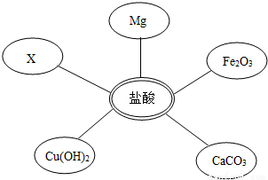

①选用如图所示物质X是酸碱指示剂中的________________溶液。

②向废液中加入少量的镁粉，观察到_____________________，确定废液中一定没有盐酸。

（3）确定废液中是否含有Na2CO3，可选用________________测出废液的pH=10，确定废液中一定含有Na2CO3。

（4）欲从废液中得到纯净的NaCl，请完成如下实验方案设计。

|  |  |  |  |
| --- | --- | --- | --- |
| 方案 | 加入试剂 | 分离方法 | 方案评价 |
| 一 | 适量Ca(NO3)2 | 过滤、蒸发结晶 | 不可行，理由是________________ |
| 二 | 稍过量的______ | _____________ | 可行 |

（5）按如下图方案分离BaCl2和NaCl的固体混合物时，X溶液中溶质是____________。

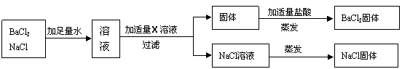

10．有一包白色固体可能含碳酸钠、硫酸钠、氯化钾、硝酸钡、氯化钠中的一种或几种。化学兴趣小组为探究其成分进行了以下实验：

第一步：取样，进行焰色反应，透过蓝色钴玻璃观察到火焰呈紫色。

第二步：另取样于烧杯中，先逐渐加水，再逐渐加稀硝酸，整个实验过程中用玻璃棒不断搅拌，烧杯内固体的质量随时间t的变化如下图所示。

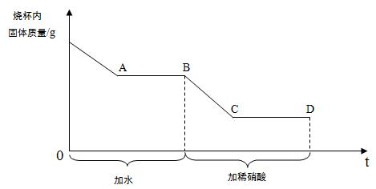

请回答下列问题：

（1）原白色固体中一定含有碳酸钠、硫酸钠、硝酸钡和____________________；

（2）BC段可观察到的现象是____________________，同时有气泡产生；

（3）C点处溶液中一定含有的溶质是____________________。

11．为探究金属的化学性质，进行如图所示实验。

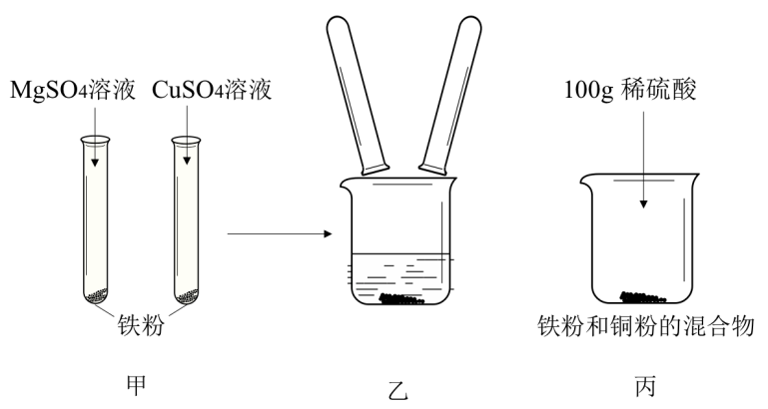

（1）图甲中发生反应的化学方程式为__________________________，Mg、Cu、Fe的金属活动性由强到弱的顺序是__________________________________。

（2）如图乙所示，将图甲实验反应后的物质倒入烧杯中，发现烧杯内的红色固体明显增多，充分反应后过滤，有关说法正确的是_______________。

A．滤液中一定没有CuSO4 B．滤渣中一定没有Mg、Fe

C．滤液中一定含有MgSO4、FeSO4 D．滤渣中一定含有Cu，可能含有Fe

（3）在图丙所示的实验过程中有关物质的质量随反应时间的变化关系如图，正确的是__（填序号）。

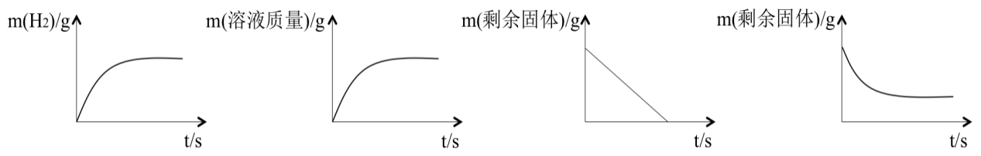

A B C D